## 双流区名教师张志勇工作室活动简讯1

## ——色彩名师石鸿斌教你画色彩

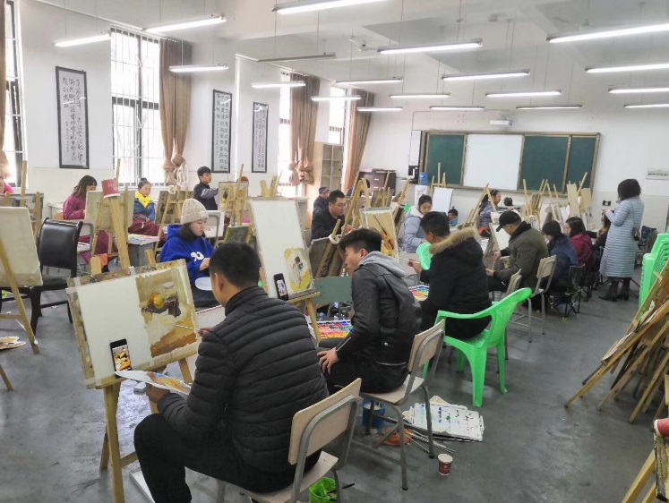**时 间：**

**2018年12月13日-17日**

**地 点：**

**双流艺体中学**

**参会人员：**

**张志勇工作室全体学员**

美术高考中色彩科目几乎是所有院校的必考项目，而我省的色彩的考查形式大多集中于色彩静物和色彩风景。由于相对素描来说比较感性一些，所以很多学生对色彩的学习学习感到比较吃力，部分学生甚至出现了 “色彩恐惧症”。对于这一部分学生我们要怎样采用一些教学方法进行指导呢，让他们从色彩的恐惧中走出来，取得更好的成绩呢？

对此，石鸿斌老师就针对性地为大家做了一个色彩培训，石老师讲到了以下几点